关于《大学生创新创业》《大学生创业基础》《大学生安全教育》M00Cs（在线）课程的选课通知

各位同学，寒假即将来临，该如何有意义地度过这个假期？相信大家一定不会拒绝一个能让你在能力提升的同时，还可以获得学分的机会。学校联合北京超星尔雅教育科技有限公司为同学们打造了《大学生创新创业》、《大学生创业基础》和《大学生安全教育》3门MOOCs（在线）课程。

1、三门在线课程，每名学生限选一门。

课程 | 主讲人
《大学生创新创业》 | 朱恒源教授、清华大学
《大学生创业基础》 | 李肖鸣博士、教育部专家
《大学生安全教育》 | 石子坚教官、张清国教授等

2、学习和考试形式：

- 《大学生创新创业》和《大学生创业基础》的学习和考试形式是在线学习，线下上机考试。
- 《大学生安全教育》是在线学习和线下实践（3学时）相结合，线下上机考试和实践考试相结合。
3、学习时间和注意事项：
报名之日——2017年4月17日完成全部学习。

4、报名和学习方式
报名采取平台自主选课，时间2016年12月29日至2017年1月14日。具体选课方式如下：
- 学生输入平台学习网址：hdu.benke.chaoxing.com
点击右上角登录按钮，输入正确的账号密码。
账号为自己的学号，首次登录密码为123456，登录完成请自行完善信息：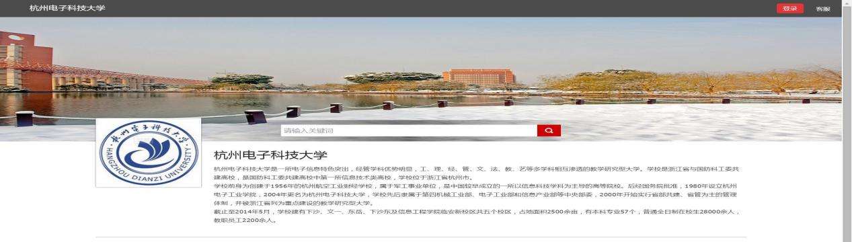
- 自主选课功能开启，学生登录个人学习空间点击加号，即可显示学校正在开课的所有课程，学生选课时需注意相应的学期。
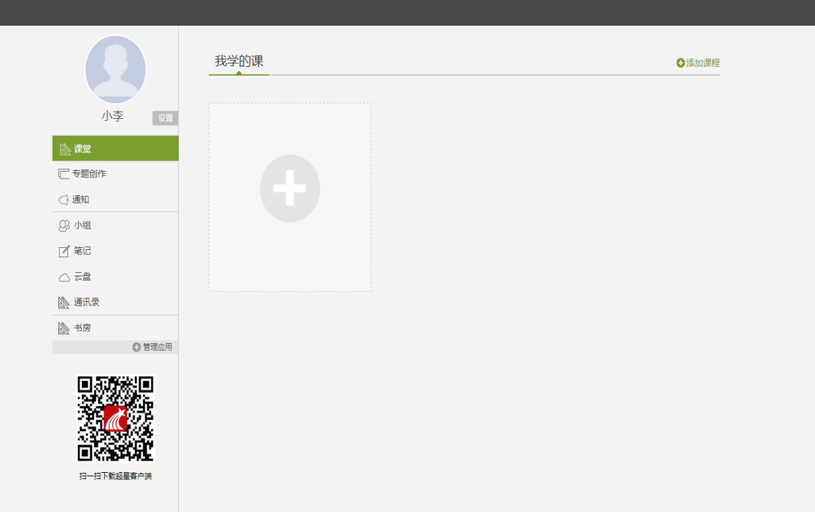
点击后出现界面：
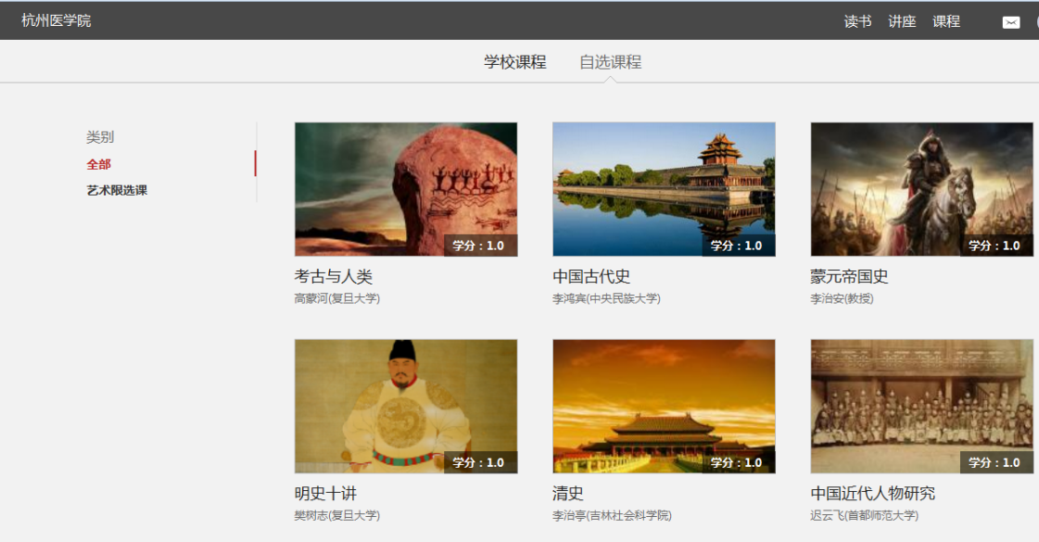

- 学生可以直接点击需要选择的课程进入,然后再点击课程页面的【课程报名】即可选课成功。
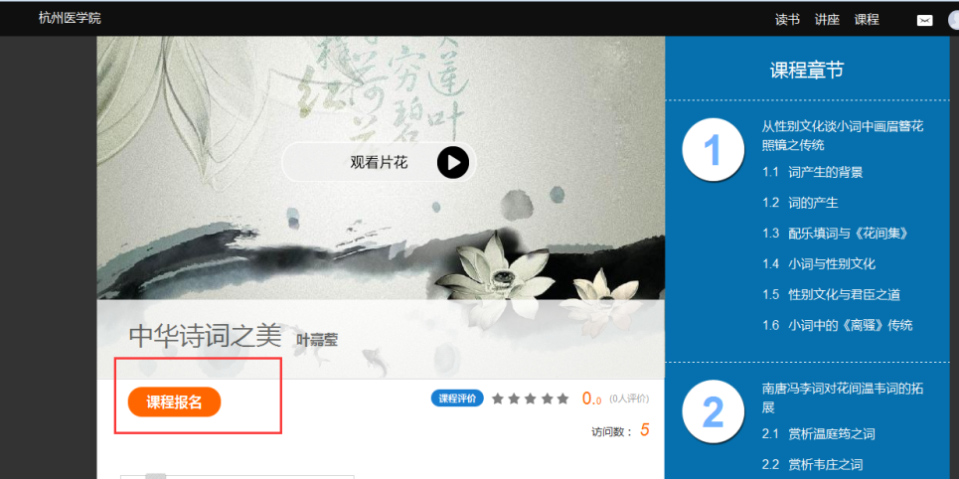
- 成绩评定和考试方式
- 学生完成全程的在线学习，且线上平时成绩≧60分方可参加学校统一组织的3门课程的上机考试。上机考试时间暂定2017年4月19日（周三），地点另行通知。
- 修读《大学生安全教育》的学生需要完成全程的在线学习，且线上平时成绩≧60分方可预约参加在线实践，包括心肺复苏、止血包扎等。预约时间另行通知。线下实践随堂考试。
- 上机考试成绩≧60分才有课程总评成绩。《大学生创新创业》和《大学生创业基础》的总评分成绩由网上课程视频（40%）、课堂测验（10%）、学校统一上机考试（50%）构成。《大学生安全教育》的总评分成绩由网上课程视频（25%）、课堂测验（5%）、学校统一上机考试（30%）和线下实践考试（40%）构成。
- 总评成绩达到60分及以上即可获得选修课1学分，并按学校规定缴纳学分学费。

附课程简介

- 《大学生创新创业》（本科版） 36学时

主讲人简介：
朱恒源：清华大学经济管理学院副教授。清华大学创新创业与战略系副主任、清华大学全球产业4.5研究院副院长、全国高校创课教育联盟执委，清华大学技术创新研究中心研究员、清华大学经管学院管理硕士核心课程《创新创业》牵头人、MBA创新课程改革研究小组负责人。撰写的近二十篇案例被收录在哈佛商学院案例中心、百森学院案例中心和清华经管工商管理案例库。美国百森学院、麻省理工斯隆学院、台湾新竹清华大学访问学者。高盛女性创业项目“巾帼圆梦”计划核心授课教授。担任多家高成长性公司或上市公司独立董事、顾问。深耕创业讲坛15载，多次担任创业大赛专家评委、并指导多名创业者成功创业并成功上市。

课程简介：
本课程是一门为普通高校非商科学生设计的普及性的基础通识课，课程以创业活动为主线，把相关学术领域的知识体系和内容，结合中国在过去三十年蓬勃发展的创新创业活动的实际，讲授创新创业活动领域的基础知识、基本技能与基本方法。让学生重创业的角度，了解市场经济条件下商业社会运行的基本原理和基本准则。增强创业意识、训练创新能力、培养创业精神。无论学生是否在毕业后从事新创企业的实践，都能将课程中的创新精神和商业知识运用到工作和生活中。

- 《大学生创新基础》 27学时
主讲人简介：
李肖鸣，清华大学创业导师。

课程简介：
本课程主要介绍了大学生应怎样创业以及创业的具体方法，并用一些案例来说明如何创业，同时对国内外创业情况进行了比较，对大学生创业有很好的借鉴和指导作用。

- 《大学生安全教育》 36学时

主讲人简介：
王大伟，中国人民公安大学教授；张国清，同济大学教授；石子坚，上海公安高等专科学校高级教官；张海燕，华东政法大学教授；潘安农，松江大学城派出所教导员；姚武，上海交通大学副教授；田春崎，同济大学副教授；孙雷，上海公安高等专科学校中级教官；张卫星，上海公安高等专科学校中级教官；费国忠，上海市医疗急救中心主任医师。

课程简介：
本课程从国家安全、突发公共事件、心理健康、消防、交通、运动等与大学生息息相关的安全问题着手，详细阐述了如何应对此类安全事件及急救常识，以增强大学生安全防范意识，掌握必要的安全知识和安全防范技能，消除各种安全隐患，确保大学生身心安全。

